声现象专题
1．如图所示，关于声现象的各种实验情景中，下列说法中正确的是 （ ）
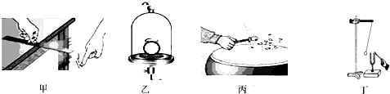
A．甲实验：钢尺振动频率越高，响度越大
B．乙实验：抽气过程中，钟罩内铃声变小，说明真空可以传声
C．丙实验：鼓面的振动幅度越大，音调越高
D．丁实验：将正在发声的音叉紧靠悬线下的轻质小球，可将音叉的微小振动放大，便于观察
2．下列与声现象有关的说法中，错误的是（ ）
A．声音是由物体的振动产生的
B．“闻其声，知其人”是根据声音的音调来判断的
C．“禁止鸣笛”是在声源处减弱噪声
D．“隔墙有耳”说明固体能传声
3．有一种电子牙刷，它发出的超声波，能直达牙刷棕毛刷不到的地方，这样刷牙既干净又舒服。关于电子牙刷，下列说法中正确的是（ ）
A．人听不到超声波，是因为超声波不能在空气中传播
B．超声波能传递能量
C．超声波不是由物体振动产生的
D．超声波的音调很低，所以人听不到
4．蝴蝶在飞行时不停地扇动翅膀，但我们不能听到蝴蝶飞行的声音，这是因为（ ）
A．蝴蝶翅膀振动的频率太小
B．蝴蝶翅膀振动不能产生声波
C．蝴蝶翅膀振动发出的声音响度不够大
D．蝴蝶翅膀振动发出的声是超声
5．小华在钢水管的一头敲一下，小珍在另一头却听到三下声音，这三下声音依次是由下述物质传播的（ ）
A．钢、空气、水 B．钢、水、空气 C．水、空气、钢 D．空气、水、钢
6．2017年10月18日，中国共产党第十九次全国代表大会在人民大会堂开幕。习近平主席在作报告时，会场内时时响起雷鸣般的掌声。“雷鸣般”是用来形容声音的（ ）
A．音调 B．响度 C．音色 D．强度
7．青春期后，男生的声音变得“低沉”了，这里的“低”主要指的是（ ）
A．音调 B．响度 C．振幅 D．音色
8．在音乐中，C调“1（do）”的频率是262Hz，D调“1（do）”的频率是294Hz．由此可知C调“1（do）”比D调“1（do）”的（ ）
A．音调低 B．音调高 C．响度小 D．响度大
9．关于声现象，下列说法正确的是（ ）
A．声波是电磁波，它可以在真空中传播
B．超声波在医学上能粉碎结石是因为超声波具有能量
C．听众在听不同乐器弹奏同一首歌时，能分辨出所用乐器，是利用了声音的响度不同
D．通过居民区的高速铁路需加装隔音屏障是在声源处减弱噪音
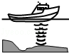
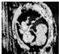
10．如图中，主要描述声音能够传递能量的是（ ）
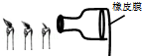
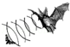

A．探测海深 B．敲瓶底火焰摇动 C.回声定位 D.超声波探查
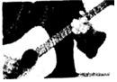
11．在某校举行的“校园达人秀”比赛现场，吉他手弹奏电吉他时需不断用手指控制琴弦长度来弹奏，从而和钢琴手配合演奏出美妙的曲子。以下说法中错误的是（ ）
A．控制琴弦长度是为了改变声音的音调
B．琴声是通过空气传播到现场观众耳中的
C．用电吉他和钢琴弹奏同一首曲子，所演奏出的声音音色相同
D．现场把手机关机或把铃声调成振动，防止了噪声的产生

12．如图是用小锤敲击同一音叉时，示波器在相同时间内截取的两列声波图，一次重敲，一次轻敲，下列说法，正确的是（ ）
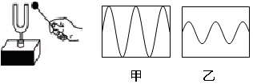
A．重敲时音调高，甲图是重敲时的声波图
B．轻敲时响度大，两次敲击音色相同
C．甲的响度比乙的大，甲的音调也比乙的高
D．两次音调、音色都相同，乙图是轻敲时声波图
13．如图所示，将正在发生的音叉轻触系在细绳上的乒乓球，观察乒乓球被弹开的幅度，这个实验是用来探究（ ）
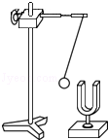
A．声音能否在真空中传播 B．声音产生的原因
C．声音的响度与什么因素有关 D．音调是否和频率有关
14．物理上常用示波器显示声波的波形特点。甲、乙两个音叉振动时发出声音的波形图如图所示，下列判断正确的是（ ）
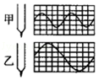
A．甲音叉比乙音叉发声的音调低
B．甲音叉比乙音叉发声的响度大
C．甲、乙两音叉发声的音色不同
D．发声时甲音叉比乙音叉振动得快

15．如图，把一个装有少量水的杯子放在桌面上，一只手按住的底座，将另一只手的手指润湿后沿着杯口边缘摩擦使其发出声音。下面关于水杯发声说法正确的是（ ）
A．声音是由于杯中空气振动产生的；杯中水量越小，音调越低
B．声音是由于杯中空气振动产生的；杯中水量越大，音调越低
C．声音是由于杯和水振动产生的；杯中水量越小，音调越低
D．声音是由于杯和水振动产生的；杯中水量越大，音调越低
16．下列有关声现象的说法中，正确的是（ ）
A．在街头设置噪声监测仪，属于在传播过程中减弱噪声
B．只要物体在振动，我们就一定能听到声音
C．声音在传播过程中音调会降低
D．听诊器是集中声音的能量，使传入人耳的声音更响
17．下列四幅图片与其对应的说法，正确的是（ ）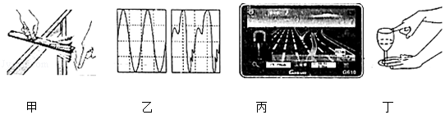
A．甲图中通过改变尺子伸出桌面的长度，可以探究响度与振幅的关系
B．乙图中两列声波的音色相同
C．丙图中“GPS导航”是利用超声波传递信息的
D．丁图中通过改变杯中的水量，可以探究音调与频率的关系
18．如图所示，7个相同的水瓶中灌人不同高度的水，仔细调节水的高度后，用相同的力敲击它们，可以发出“1，2.3，4，5，6，7”的声音来。关于这种“水瓶琴”，下列说法错误的是（ ）
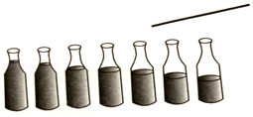
A．声音是由瓶内的空气振动产生的
B．声音是通过空气传到人耳的
C．7个水瓶发出声音的响度大致相同
D．最右边水瓶发出声音的音调最高
19．如图所示，甲、乙、丙、丁是不同的声音先后输入到同一示波器上所显示的波形图。则下面说法中正确的是（ ）
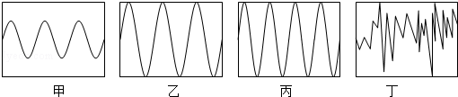
A．甲和乙声音的音调相同
B．甲和丙声音的响度相同
C．丙声音在真空中传播速度最快
D．甲和丁声音的音色相同
20．为了让学生上课听得更清楚，许多老师上课时都会利用扩音器进行讲解，如图所示。以下关于扩音器的作用说法正确的是（ ）
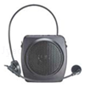
A．提高声音的音调 B．增大声音的响度
C．改变声音的音色 D．改变声音的传播速度
21．如图所示是几种声音输入到示波器上时显示的波形，其中音调相同的是 ；小明在音乐厅里弹钢琴，琴声传到距离他17m远的观众耳中所需要的时间是 s（声音在空气中的传播速度是340m/s）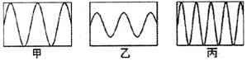
22．“会说话的汤姆猫”是一款手机宠物类应用（如图所示）．游戏时，当你对着它讲话，它就会模仿你的腔调学舌，非常好玩。“汤姆猫”和人说出的话虽然语义相同，但由于两种声音的 （填“音调”、“响度”或“音色”）不同，所以能够区别出来，你讲话的声音是靠你的声带 产生的，通过 传入手机的话筒中。

23．“广场舞”近期在各地频频引发争论，因其响声震天干扰了居民的正常生活，从物理学的角度讲，“响声震天”是指声音的 大；针对这种现象，宜春鼓楼社区居民在跳广场舞时用无线耳麦取代大喇叭，既不耽误锻炼，也除去了扰民的烦恼，这种减弱噪声的途径是从 减弱的。
24．“呼麦”是蒙古族的一种高超演唱形式，演唱者运用技巧，使气息猛烈冲击声带，使声带 发声，形成低音。在此基础上调节口腔共鸣，形成高音，实现罕见的一人同时唱出高音和低音的现象，这里的高音和低音是指声音的 （填“音调”“响度”或“音色”）。
25．两台音响同时播放宋祖英和降央卓玛演唱的歌曲《映山红》，人们仍能分辨出她们的声音，要是因为声音的 （选填乐音三要素）。
26．声波遇到障碍物会被反射回来形成回声，而我们人耳能够分辨出两次声音的时间间隔为0.1s，已知常温下声音在空气中传播的速度为 m/s，所以我们能听到回声的最短距离为 m。
27．小红在试管中加入少量水，用嘴对着试管口部吹气，使其发出声音，如图所示。该声音是由 振动而产生的。适当增加试管内的水量，吹气时声音的音调将 （选填“变高”、“变低”或“不变”）。
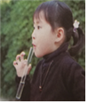
28．在探究声音的产生与传播时，小明和小华一起做了下面的实验：
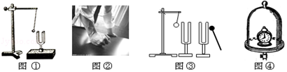
（1）如图①所示，用悬挂着的乒乓球接触正在发声的音叉，可观察，这说明了 。
（2）如图②所示，为了验证（1）中的探究结论，小华同学用手使劲敲桌子，桌子发出了很大的声响，但他几乎没有看到桌子的振动，为了明显地看到实验现象，你的改进方法是： 。
（3）如图③所示，敲响右边的音叉，左边完全相同的音叉也会发声，并且把泡沫塑料球弹起。该实验能说明 可以传声。
（4）如图④所示，把正在响铃的闹钟放在玻璃罩内，逐渐抽出其中的空气，将听到 ，并由此推理可知： 。

29．汽车匀速驶向一座大山，汽车鸣笛4s后司机听到回声，此时汽车距离大山650m，已知声音在空气中的传播速度为340m/s，求：
（1）鸣笛时，汽车离大山的距离；
（2）汽车行驶的速度。

30．声呐探测仪又叫声呐探测器。它是一个高频换能器，可以定向发射一定频率的声波，声波传播出去，遇到障碍反射回来，声呐就记录了声波往返的时间。然后根据声波在介质中的速度，就可以求出障碍物到声呐探测仪的距离了。位于菲律宾东北、马里亚纳群岛附近的太平洋底，有个马里亚纳海沟，是太平洋最深的海沟。如果声呐探测仪从发出到接收到声呐时间是12.8s，请计算此处海沟海深。（声波在海水中传播速度为1531m/s）

参考答案与试题解析
1．D 2．B 3．B 4．A 5．B 6．B 7．A 8．B 9．B 10．B 11．C 12．D
13．C 14．D 15．D 16．D 17．D 18．A 19．A 20．B
21．如图所示是几种声音输入到示波器上时显示的波形，其中音调相同的是 甲、乙 ；小明在音乐厅里弹钢琴，琴声传到距离他17m远的观众耳中所需要的时间是 0.05 s（声音在空气中的传播速度是340m/s）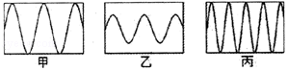
22．“会说话的汤姆猫”是一款手机宠物类应用（如图所示）．游戏时，当你对着它讲话，它就会模仿你的腔调学舌，非常好玩。“汤姆猫”和人说出的话虽然语义相同，但由于两种声音的 音色 （填“音调”、“响度”或“音色”）不同，所以能够区别出来，你讲话的声音是靠你的声带 振动 产生的，通过 空气 传入手机的话筒中。


23．“广场舞”近期在各地频频引发争论，因其响声震天干扰了居民的正常生活，从物理学的角度讲，“响声震天”是指声音的 响度 大；针对这种现象，宜春鼓楼社区居民在跳广场舞时用无线耳麦取代大喇叭，既不耽误锻炼，也除去了扰民的烦恼，这种减弱噪声的途径是从 声源处 减弱的。

24．“呼麦”是蒙古族的一种高超演唱形式，演唱者运用技巧，使气息猛烈冲击声带，使声带 振动 发声，形成低音。在此基础上调节口腔共鸣，形成高音，实现罕见的一人同时唱出高音和低音的现象，这里的高音和低音是指声音的 音调 （填“音调”“响度”或“音色”）。

25．两台音响同时播放宋祖英和降央卓玛演唱的歌曲《映山红》，人们仍能分辨出她们的声音，要是因为声音的 音色 （选填乐音三要素）。

26．声波遇到障碍物会被反射回来形成回声，而我们人耳能够分辨出两次声音的时间间隔为0.1s，已知常温下声音在空气中传播的速度为 340 m/s，所以我们能听到回声的最短距离为 17 m。

27．小红在试管中加入少量水，用嘴对着试管口部吹气，使其发出声音，如图所示。该声音是由 空气柱 振动而产生的。适当增加试管内的水量，吹气时声音的音调将 变高 （选填“变高”、“变低”或“不变”）。
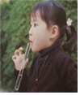
28．在探究声音的产生与传播时，小明和小华一起做了下面的实验：
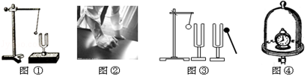
（1）如图①所示，用悬挂着的乒乓球接触正在发声的音叉，可观察，这说明了 声音是由物体振动产生的 。
（2）如图②所示，为了验证（1）中的探究结论，小华同学用手使劲敲桌子，桌子发出了很大的声响，但他几乎没有看到桌子的振动，为了明显地看到实验现象，你的改进方法是： 在桌面上洒一些纸屑（或其他轻小物体） 。
（3）如图③所示，敲响右边的音叉，左边完全相同的音叉也会发声，并且把泡沫塑料球弹起。该实验能说明 空气 可以传声。
（4）如图④所示，把正在响铃的闹钟放在玻璃罩内，逐渐抽出其中的空气，将听到 铃声越来越小 ，并由此推理可知： 真空不能传声 。

29．汽车匀速驶向一座大山，汽车鸣笛4s后司机听到回声，此时汽车距离大山650m，已知声音在空气中的传播速度为340m/s，求：
（1）鸣笛时，汽车离大山的距离；
（2）汽车行驶的速度。
【解答】解：
由题知，此时汽车离大山的距离s=650m，设这段时间内声音和汽车通过的路程分别为s_{声}、s_{车}；
由下图可知，s_{声}=s_{车}+2s，即v_{声}t=v_{车}t+2s，
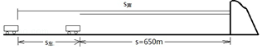
代入数据有340m/s×4s=v_{车}×4s+2×650m，解得v_{车}=15m/s。
鸣笛时，汽车离大山的距离：s′=s_{车}+s=v_{车}t+s=15m/s×4s+650m=710m。

30．声呐探测仪又叫声呐探测器。它是一个高频换能器，可以定向发射一定频率的声波，声波传播出去，遇到障碍反射回来，声呐就记录了声波往返的时间。然后根据声波在介质中的速度，就可以求出障碍物到声呐探测仪的距离了。位于菲律宾东北、马里亚纳群岛附近的太平洋底，有个马里亚纳海沟，是太平洋最深的海沟。如果声呐探测仪从发出到接收到声呐时间是12.8s，请计算此处海沟海深。（声波在海水中传播速度为1531m/s）
【解答】解：声音到达海底的时间为t=×12.8s=6.4s，
由v=可得，海洋的深度为s=vt=1531m/s×6.4s=9798.4m。
答：此处海沟海深9798.4m。

